Расписание богослужений на ноябрь месяц 2022г.
3 ноября / четверг  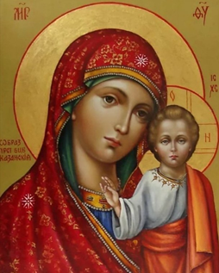 | Всенощное бдение | 16:00
4 ноября/ пятница  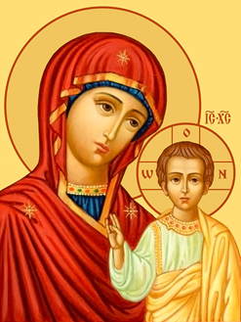 | Празднование Казанской иконе Божией Матери  Литургия свт. Иоанна Златоуста. | 8:00
5 ноября/ суббота  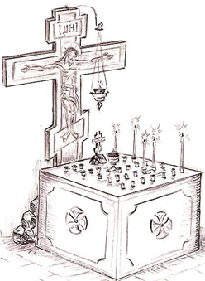 | Димитриевская родительская суббота. Вмч. Артемия (362)  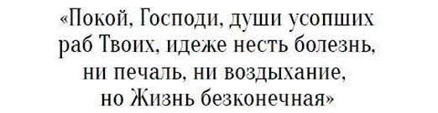  Литургия свт. Иоанна Златоуста  Панихида  Всенощное бдение | 8:00  16:00
6 ноября / воскресенье  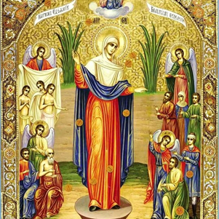 | Неделя 21-я по Пятидесятнице.  Иконы Божией Матери «Всех скорбящиих Радость»  Литургия свт. Иоанна Златоуста | 8:00
9 ноября/ среда  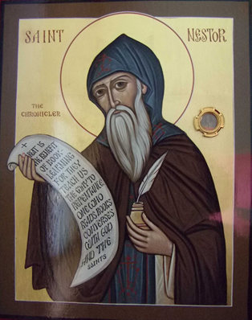 | прп. Нестора Летописца  Литургия свт. Иоанна Златоуста | 8:00
12 ноября/ суббота  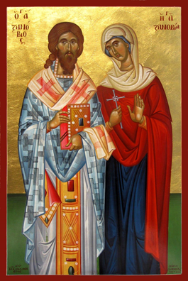 | Свщмч. Зиновия, еп. Егейского, и сестры его мц. Зиновии  Литургия свт. Иоанна Златоуста  Всенощное бдение | 8:00  16:00
13 ноября/ воскресенье  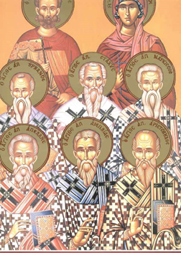 | Неделя 21-я по Пятидесятнице.  апп. От 70-ти Стахия, Амплия, Урвана, Наркисса, Апеллия и Аристовула.  Литургия свт. Иоанна Златоуста | 8:00
16 ноября / среда  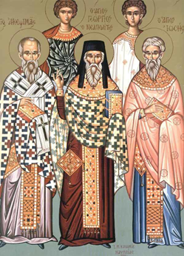 | мчч. Акепсима епископа, Иосифа пресвитера и Аифала диакона  Литургия свт. Иоанна Златоуста | 8:00
19 ноября / суббота  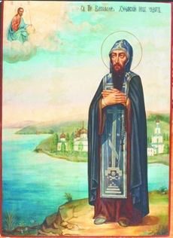 | прп. Варлаама Хутынского  Литургия свт. Иоанна Златоуста.  Всенощное бдение | 8:00  16:00
20 ноября/ воскресенье  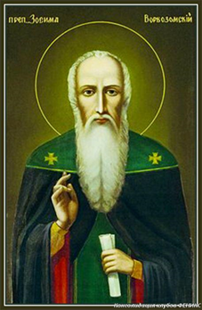 | Неделя 23-я по Пятидесятнице.  Мучеников в Мелитине.  прп. Зосимы Ворбозомского.  Литургия свт. Иоанна Златоуста. | 8:00
21 ноября/ понедельник  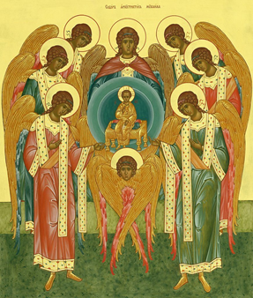 | Собор Архистратига Михаила и прочих Небесных Сил бесплотных.  Архангелов Гавриила, Рафаила, Уриила, Селафиила, Иегудиила, Варахиила и Иеремиила  Литургия свт. Иоанна Златоуста. | 8:00
26 ноября/ суббота  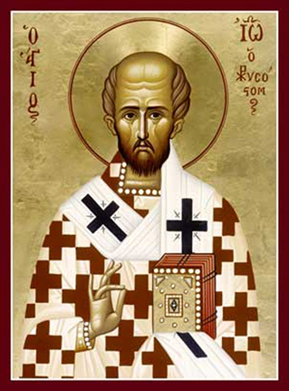 | Свт. Иоанна Златоустого, архиеп. Константинопольского  Литургия свт. Иоанна Златоуста.  Всенощное бдение. | 8:00  16:00
27 ноября/воскресенье  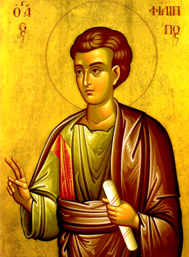 | Неделя 24-я по Пятидесятнице.  апостола Филиппа  Заговенье на Рождественский пост.  Литургия свт. Иоанна Златоуста. | 8:00
30 ноября/ среда  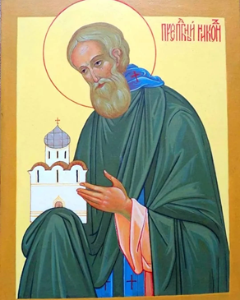 | прп. Никона, игумена Радонежского, ученика прп. Сергия  Литургия свт. Иоанна Златоуста. | 8:00

